princip motorů poháněných vodíkem

O vodíku se již dlouho uvádí, že je palivem budoucnosti. Akorát nikdo přesně neví, kdy ta jeho pravá chvíle přijde. Jeho největší přednosti jsou: možnost výrazného snížení obsahu škodlivých emisí ve spalinách a velká výhřevnost kilogramu vodíku.

Nejelegantnější využití vodíku představují nepochybně palivové články, které samy sice nejsou motorem, protože neprodukují přímo mechanickou práci, ale ve spojení s elektromotorem mohou vytvořit kvalitní pohon vozidla.

Vodík však může být také palivem prakticky v kterémkoliv ze současných druhů spalovacích motorů, jako je pístový, proudový nebo raketový. Může zde nahradit dosud běžná uhlovodíková paliva. Motory k tomu musí být ovšem upraveny. Za to se odvděčí podstatně nižšími koncentracemi škodlivých emisí ve výfuku, přitom pochopitelně zcela odpadají emise CO a CO₂. Nezbytné úpravy se týkají nejen spalovacího prostoru motoru, ale také palivové soustavy, počínaje nádrží ve vozidle, až po vhodné dávkování paliva do spalovacího prostoru. A nestačí ani to, vně vozidla musí být vybudován samostatný systém distribuce a plnění vodíkového paliva - výdejní stojany, nádrže, cisterny, systém rozvozu. Náročnost budování infrastruktury vodíkového paliva si může čtenář představit jako obdobu budování plnicích stanic LPG (zkapalněný propan-butan) pro vozidla, které se u nás během posledního desetiletí dobře zavedly. Podobné je to také u plnicích stanic na CNG (stlačený zemní plyn), které jsou v některých zemích běžné a i u nás se v dohledné době zřejmě více rozšíří. U vodíku to však bude technicky náročnější než u LPG a CNG dohromady. Vodík může být uchováván dokonce obojím způsobem, jak ve stlačené, tak ve zkapalněné formě, ale obojí přináší značné technické problémy. Jedná se totiž o vysoké tlaky a při zkapalnění i mimořádně nízké teploty (jen 20 K, tj. - 253 °C). Z toho důvodu například výdejní stojan pro vodíkové palivo musí být konstruován jinak než jsme zvyklí, koncovku plnicího potrubí připojuje k ventilu na automobilu robotizovaná ruka. Připojování i plnění je dosti nebezpečné a proto je nejlépe, když probíhá bez přímé přítomnosti člověka. Takové zařízení je ve zkušebním provozu na letišti v Mnichově, na vodík zde pokusně jezdí upravené osobní automobily a autobusy.

Vysoká výhřevnost kilogramu vodíku je lákavá, ale v praxi je také důležité, kolik kilogramů bude přitom vážit a kolik místa ve vozidle zabere silnostěnná a tepelně izolovaná palivová nádrž.
Některé další problémy vodíku:
- tvoří třaskavou směs se vzduchem - problém větrání garáží, autoservisů apod.,
- díky malé molekule proniká téměř každým těsněním, šroubením i ventily,
- stlačování a zkapalňování vyžaduje značné výdaje energie navíc.

Speciální tlakové nádoby, stlačování i řada nutných bezpečnostních opatření činí vodíkové palivo v konečném hodnocení dosti drahým v porovnání s tekutými uhlovodíkovými palivy, která vystačí s lehkými nádržemi bez tlaku. Proto zřejmě jen velmi urgentní okolnosti mohou přispět k jeho skutečně plošnému užívání. Počítá se, že by k tomu mohlo dojít při blížícím se vyčerpání fosilních uhlovodíkových paliv, tj. řádově během 20 - 50 let.

Pro bližší budoucnost výrobci vozidel stále hledají provozně levnější a relativně méně nebezpečná tekutá paliva. Horkým favoritem se přitom může stát methanol, který lze poměrně jednoduše vyrábět synteticky. Jeho hlavní a skoro jedinou nevýhodou je jedovatost, naproti tomu podobně jako vodík může být methanol použit jak do pístových spalovacích motorů tak i do určitého typu palivového článku. Ve spalovacích motorech má i určité přednosti, a to i z hlediska emisí. V tomto ohledu může vodíku vyrůst poměrně nečekaná a přitom zdatná konkurence.
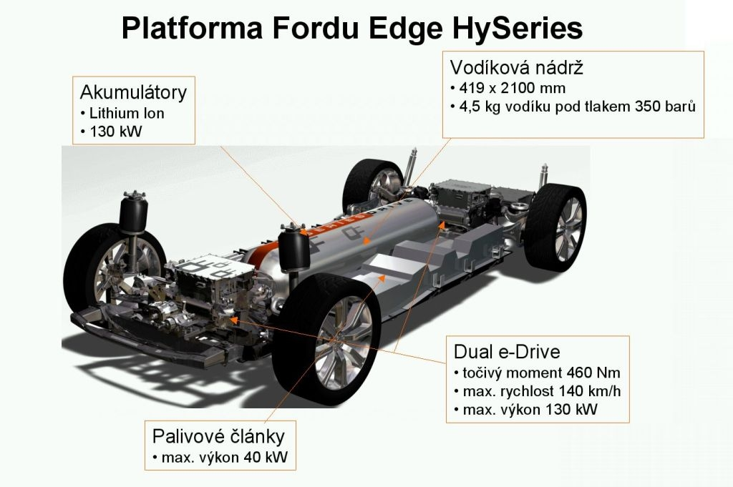

princip palivových článků

Palivové články samy o sobě nepředstavují žádný pohon. Palivový článek je měnič, v němž se uvolňuje chemická energie během oxido-redukční reakce a transformuje se v energii elektrickou. A teprve potom může přijít na řadu pohon: získanou elektrickou energii můžeme použít k napájení elektromotoru, který může pohánět např. vozidlo. Ale co je to vlastně ten palivový článek? Palivový článek je možno si představit jako elektrolýzu, kde k jedné elektrodě přivádíme vodík (nebo případně uhlovodíkové palivo), ke druhé elektrodě kyslík nebo okysličovadlo, přitom je mezi elektrodami místo vody jiný vhodný elektrolyt a za přítomnosti katalyzátoru zde dochází k chemickému slučování kyslíku a vodíku na vodu, přitom na elektrodách vzniká elektrické napětí a mimo to reakce produkuje obvykle i teplo.Ale žádný plamen, žádné výbuchy, v naprosté tichosti probíhá přímá přeměna energie paliva na elektrickou energii. Navíc prakticky nevznikají žádné škodlivé emise, pouze vodní pára (při použití uhlovodíků též kysličník uhličitý). Úplná nádhera, ale přece to má jednu podstatnou nevýhodu: je to zatím pořád ještě velmi drahé.

Praktická aplikace palivových článků není nijak nová, už v šedesátých letech byly užívány v kosmickém výzkumu například v projektu Apollo, kde byl potřeba lehký a ekologicky čistý zdroj tepla i napájení přístrojů. Na přelomu osmdesátých a devadesátých let byly prakticky tytéž palivové články použity například v pokusném nízkoenergetickém domě Fraunhofferova ústavu. Spotřebovávaly zde vodík, vyrobený přes léto elektrolýzou vody elektrickým proudem, získaným ze sluneční energie pomocí fotovoltaických článků. Byla ověřena dobrá funkce systému, přičemž palivové články byly umístěny dokonce přímo ve vzduchovodu klimatizace domu. Je patrné, že v obou případech se jedná o velmi výjimečné projekty, kdy příliš nezáleželo na penězích, resp. kdy byly daleko důležitější výhodné vlastnosti palivových článků a peníze byly přitom nejdříve tak na třetím nebo dalším místě. Takový přístup ale není myslitelný při plošném nasazení v praxi. Řada špičkových výzkumných laboratoří se již nejméně dvě desítky let snaží tuto dříve kosmickou techniku přiblížit praxi, tedy především
významně zlevnit. Je to proces trochu podobný jako u polovodičů, ale bohužel zdaleka ne tak rychlý. Hlavním cílem je jistě zkonstruovat ekologicky čistou náhradu pístových spalovacích motorů, ovšem za přijatelnou cenu. Elektromotory jsou již dávno k dispozici, nyní navíc mohou být výhodně doplněny inteligentním elektronickým řízením. Zbývá "jen" přidat účinný, spolehlivý, lehký a levný mobilní zdroj elektrické energie.
Úsilím vědců byly postupně vyvinuty palivové články zhruba šesti druhů, které se liší palivem (vodík, metan, jiné uhlovodíky) a provozními parametry, zejména pracovní teplotou. Podle toho lze hodnotit i jejich vhodnost nasazení ve vozidlech. Štěpánková, 2. E

